Руководство пользователя по игре Pacman.

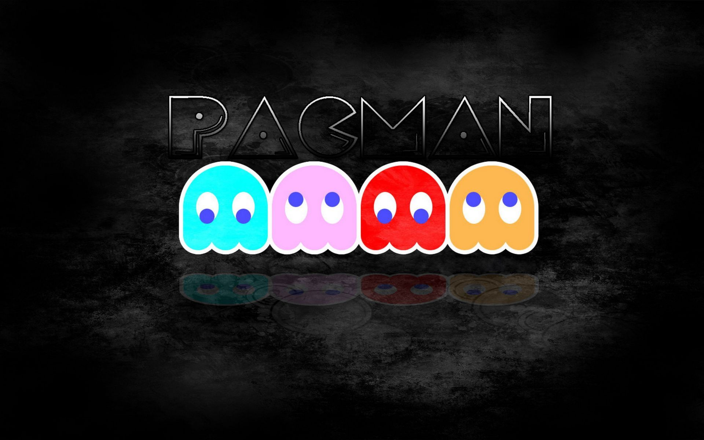

*Содержание:* ***1)Введение…………………………………………………………………………………1стр  
2) Назначение и условия применения…………………………………………………..1стр  
3) Подготовка к работе…………………………………………………………………1-2стр  
4) Описание операций…………………………………………………………………...3-4стр  
5) Аварийные ситуации…………………………………………………………………4стр  
6) Рекомендации по освоению…………………………………………………………..4стр***

**1.Введение.** Pacman - увлекательная и интересная игра! [Pac-Man](http://ru.wikipedia.org/wiki/Pac-Man) (Pacman) — компьютерная игра в жанре аркады, впервые вышедшая в **1979** году в **Японии**. На то время стиль игры оказался совершенно новым, не предполагающим насилия, поэтому игра позиционировалась как для мальчиков, так и для девочек. Экран игры является лабиринтом, коридоры которого заполнены точками, игрок управляя **Пакманом** должен "**съесть**" все точки в коридорах лабиринта, избегая встречи с приведениями неустанно гоняющимися за героем.

В начале каждого уровня приведения находятся разных углах уровня. При прикосновении приведения к **Пакману** он теряет одну "**жизнь**", если не осталось запаса "**жизней**" то игра заканчивается. После "**съедения**" всех точек начинается новый уровень, с повышением уровня изменяется только сложность игры, архитектура лабиринта либо меняется, либо остаётся прежней.

Задача игрока – собрать всю еду и не попасться врагам. В игре есть несколько уровней разной сложности – три разных уровня.

**2. Назначение и условия применения.** Данная игра предназначена как для детей так и для взрослых. Для запуска игры вам понадобится установленный на компьютере Java(от jre1.8.0_241 и выше), операционная система Windows.

**3. Подготовка к работе**

1. [Установите Java](https://ru.wikihow.com/%D1%83%D1%81%D1%82%D0%B0%D0%BD%D0%BE%D0%B2%D0%B8%D1%82%D1%8C-Java) на компьютере (если нужно).

 JAR-файлы нельзя запустить, если на компьютере нет Java. Перейдите на веб-сайт Java по адресу <https://www.java.com/ru/download/> и нажмите «Загрузить Java бесплатно», а затем установите Java.

Возможно, придется перезагрузить компьютер.

3. Скачайте файлы для работы с игрой.

4. Дважды щелкните по JAR-файлу **- Final.jar** . Если на компьютере есть Java, файл должен открыться. Если он не открывается, перейдите к следующему шагу.

Возможно, откроется всплывающее окно с запросом, какую программу использовать, чтобы открыть файл. В этом случае нажмите «Java (TM)» > «ОК».

5. Обновите Java. Если при двойном щелчке по JAR-файлу появляется сообщение об ошибке, обновите Java. Для этого:

* откройте меню «Пуск»
* окрутите вниз и щелкните по папке «Java»;
* нажмите «Проверить наличие обновлений»;
* нажмите «Обновить сейчас» на вкладке «Обновление».

6. Еще раз дважды щелкните по JAR-файлу. Если файл опять не откроется, он не является исполняемым, то есть его нельзя запустить.

Должно открыться следующее:

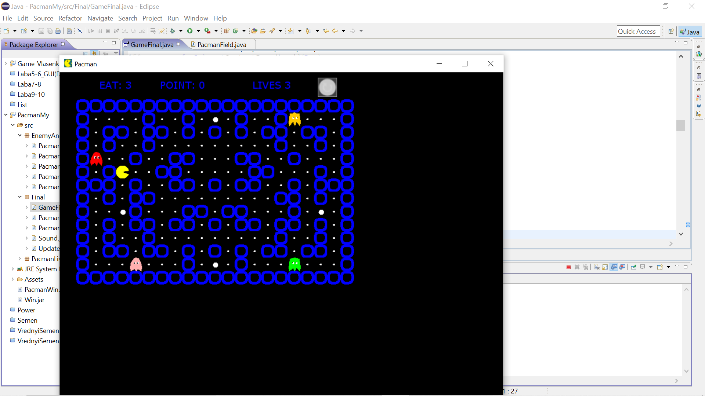

**4. Описание операций:**

Игра состоит из:

Поле-лабиринт,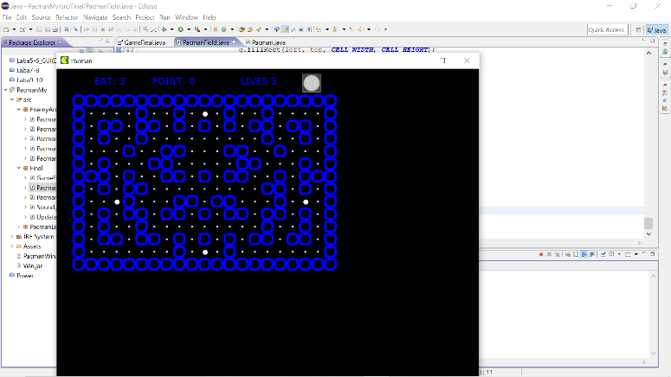 Пакман 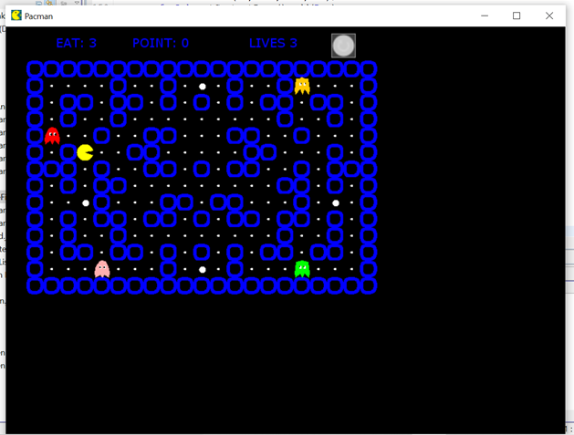, 4 приведения , енерджайзеры и еда , вишня хорошая, вишня плохая;

1. *В игре есть система очков, в зависимости от того, что Пакмен съест.*

* Еда(белая точка) даёт 25 очков
* Енерджайзер 100 очков
* Вишня хорошая:
* 2 уровень – 1000 очков
* 3 уровень - +жизнь
* Вишня плохая:
* 3 уровень – минус жизнь

Когда Пакмен съедает энерджайзер, то он может не бояться приведений и съесть их.

* Сонные враги - 200 очков

1. Учтите, что после окончания действия энерджайзера, враги прыгают на 2 клетки вперёд.
2. Скорость врагов на уровне, как и время действия энерджайзера меняются

Управление

1. Игра управляется мышкой - работа с меню, и клавиатурой – передвижение пакмана (стрелочками) и пауза в игре.
2. После того как игра проиграна/выиграна вам будут показаны результаты каждой попытки и загорится зеленая кнопка со стрелкой для перезапуска игры.

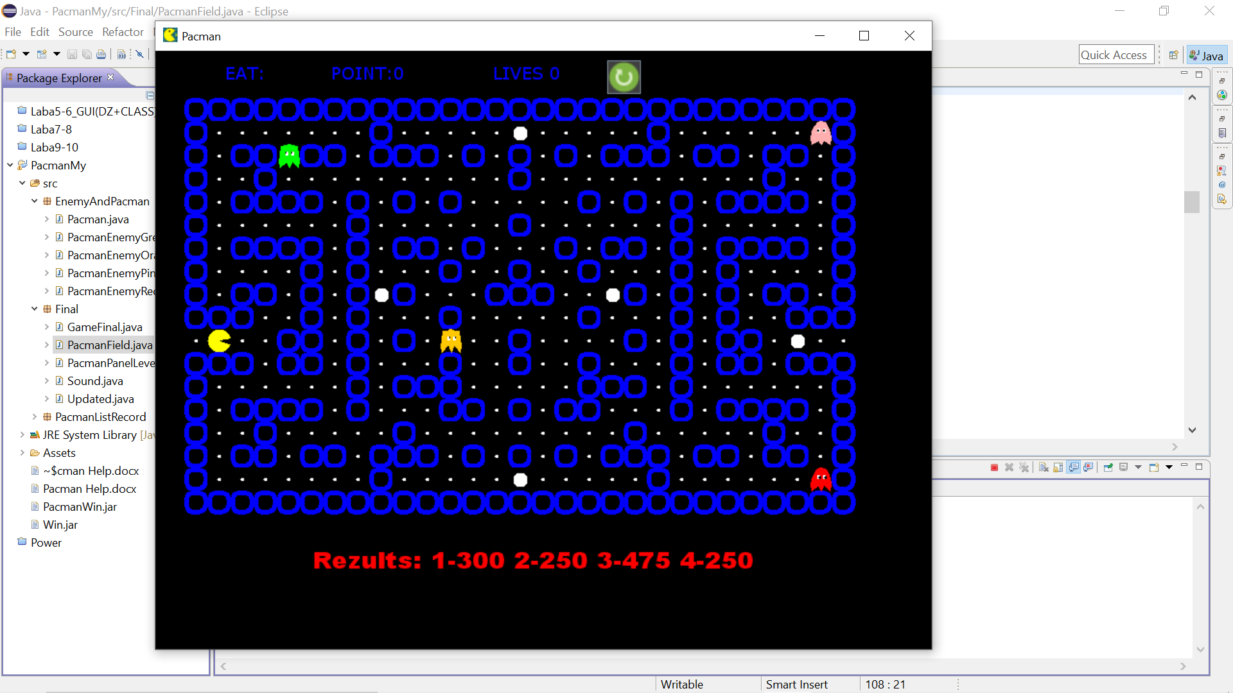

1. Если вы хотите поставить игру на паузу, то нажмите на пробел. Для возобновления игры вам нужно снова нажать на пробел.

**5. Аварийные ситуации**

1. Нет музыки и других звуков – проверьте звук на вашем компьютере.

2. Нет уровня игры и вместо этого белые точки – проверьте все ли вы скачали

**6. Рекомендации по освоению.**

Для успешного освоения игры ***Pacman*** необходимо иметь навыки работы с ПК и изучить настоящее «Руководство пользователя по игре Pacman».

Успехов!